Образец оформления материалов

закономерности формирования биоты соловецких островов

И.И. Иванов¹, П.П. Петров², С.С. Сидоров¹
¹Институт экологических проблем Севера АНЦ УрО РАН, г. Архангельск.
²Институт биологии Коми НЦ УрО РАН, г. Сыктывкар.

Х ххххххххххххххххх ххххххххххххххххх х ххххххххххххх ххххххххххх ххххххххххххххххх хххххххххххх хххххх хххххххххххх ххххххх ххххххххх ххххххх ххххххх. Ххххххххххххххх ххххххххх ххххххххххх [1]. Xххх ххххххххххххх ххххххххххх хххххххххххх ххххххххх хххх [2, 3], ххххххх ххххххххххх хххххххххххх ххххххххххххххххх ххххххххх.

список литературы

- Иванов И.И., Петров П.П. Название патента / Пат. 39011896 (Россия). Опубл. 26.08.99.
- Иванов И.И., Петров П.П. Название статьи // Название сборника. М.: Название издательства, 1987. С 51-55.
- Иванов И.И., Петров П.П., Сидоров С.С. Название статьи // Название журнала. 1998. № 2. С. 3-9.
- Название книги / Под ред. Сидорова С.С. / Пер. с англ. М.: Наука, 1975. 632 с.
- Петров П.П., Сидоров С.С., Иванов И.И. Название книги // М.: Название издательства, 1997. 243 с.

Требования к оформлению материалов

Текст должен быть набран в текстовом редакторе Microsoft Word, шрифтом Times New Roman, межстрочный интервал – 1,0 на листе бумаге формата А4 (210×297 мм), поля слева —30 мм, справа, сверху и снизу —20 мм.
Текст представляется в 1-м экземпляре, распечатанном на белой бумаге формата А4 на одной стороне листа и в электронном виде. Файл не должен быть архивированным. Название файла должно содержать фамилии авторов.
Сверху, полужирным, размером 12 пунктов, заглавными буквами печатается название доклада. Текст названия выравнивается по центру. Точка после названия не ставится.
Ниже, через 1 строку, нежирным, размером 12 пунктов, курсивом печатаются инициалы и фамилия автора. Инициалы ставятся перед фамилией. Если материалы конференции написаны двумя или более авторами из одной организации, то наименование организации указывается в следующей строке после инициалов и фамилии последнего автора. Если материалы конференции написаны авторами из разных организаций, то цифрами в верхнем регистре обозначаются соответствующие авторы и организации. Эти строки выравниваются по левому краю с помощью соответствующей опции в меню: Формат → Абзац, либо клавиши на панели инструментов.
Далее, через 2 строки, нежирным, размером 12 пунктов, набирается текст. Объем текста – не более 1 страницы. Автоматический перенос слов не использовать. Любой знак препинания в тексте набирается слитно с предыдущим словом и отделяется от последующего только одним пробелом. Размер абзацного отступа – 1,25 см.
Список использованной литературы помещается в конце текста. Ссылки на литературные источники в тексте указываются в виде порядкового номера в квадратных скобках. Оформление списка литературы должно соответствовать ГОСТу.

Оргкомитет оставляет за собой право отклонить материалы, не соответствующие тематике конференции и требованиям по оформлению.

Российская академия наук
Уральское отделение
Архангельский научный центр
Институт экологических проблем Севера
Коми научный центр
Институт биологии
Поморский государственный университет им. М.В. Ломоносова
Научно-учебный центр «Природные ресурсы Севера» ПГУ и ИЭПС
Соловецкий историко-архитектурный
и природный музей-заповедник
Северный филиал ФГУП «ПИНРО»
Архангельский государственный технический университет

IV Всероссийская
научная конференция

«Проблемы мониторинга природной среды соловецкого архипелага»

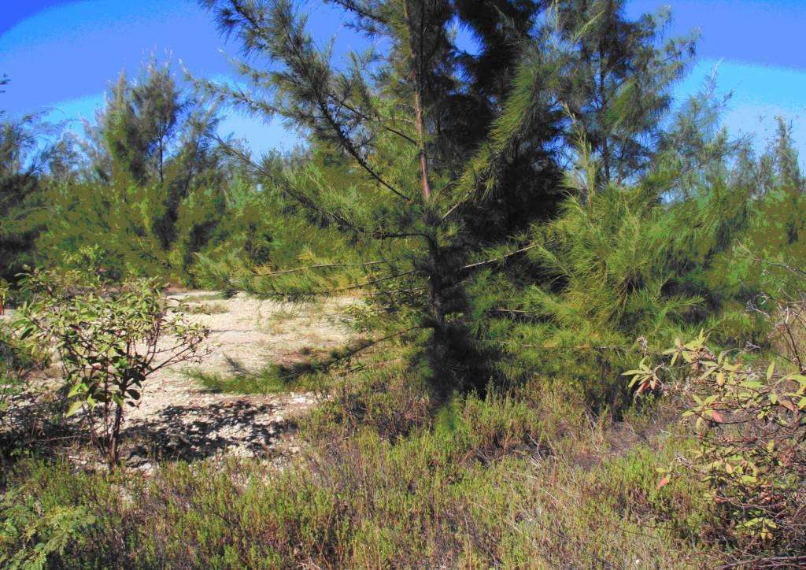

8-11 декабря 2009 года
г. Архангельск

Архангельск - 2009

Тематика конференции:

- Мониторинг физико-географических и геолого-геофизических процессов на Соловецких островах.
- Мониторинг биотических и биоценотических процессов на Соловецких островах.
- Геоэкологический мониторинг природной среды Соловецких островов.
- Теоретические и прикладные основы мониторинга природной среды островов.

Окончание срока регистрации и представления материалов для публикации
1 октября 2009 года.

Участникам конференции необходимо направить в адрес оргкомитета почтой или электронной почтой заполненную регистрационную форму. В материалах конференции может быть опубликовано несколько работ одного исследователя, но в качестве первого автора он должен выступать только в одной.

Адрес Оргкомитета:
Институт экологических проблем Севера АНЦ УрО РАН,
Наб. Северной Двины, 23, г. Архангельск, 163000, факс (8182) 28-76-36.

Электронная почта для отправки заявок и тезисов: solovky-2009@yandex.ru

Контактные телефоны (г. Архангельск):

Игловский Станислав Анатольевич
(ответственный секретарь конференции) (8182) 28-70-01

Зубрий Наталья Андреевна
(секретарь конференции) (8182) 28-70-01

Бызов Андрей Евгеньевич
(компьютерная верстка) (8182) 28-79-88

Организационный комитет конференции:
Болотов и.н. (сопредседатель) | Заместитель директора по научным вопросам Института экологических проблем Севера АНЦ УрО РАН, д.б.н., г. Архангельск
Шварцман Ю.Г.  (сопредседатель) | Директор Научно-учебного центра «Природные ресурсы Севера», зав. лабораторией Института экологических проблем Севера АНЦ УрО РАН, профессор кафедры географии и геоэкологии и директор Центра экологических исследований Поморского государственного университета им. М.В. Ломоносова, д.г.-м.н., г. Архангельск
ЮДАХИН Ф.Н. | Председатель Президиума Архангельского научного центра УрО РАН, чл.-корр. РАН, г. Архангельск
Боголицын К.Г. | Директор Института экологических проблем Севера АНЦ УрО РАН, д.х.н., профессор, г. Архангельск
Таскаев А.И. | Директор Института биологии Коми НЦ УрО РАН, к.б.н., г. Сыктывкар
крутов в.и. | Директор Института леса Карельского НЦ РАН, д.б.н., г. Петрозаводск
Студенов И.И. | Директор Северного отделения ПИНРО, к.б.н., г. Архангельск
Дьячковский а.и. | Руководитель Комитета по экологии администрации Архангельской области, г. Архангельск
долгин м.м. | Зав. отделом Института биологии Коми НЦ УрО РАН, д.б.н., г. Сыктывкар
субетто д.а. | Зав. кафедрой РГПУ имени А.И. Герцена, д.г.н., профессор, г. Санкт-Петербург
Шевченко В.П. | Ведущий научный сотрудник Института океанололгии имени П.П. Ширшова РАН, к.г.-м.н., г. Москва
Феклистов П.А. | Зав. кафедрой Архангельского государственного технического университета, д.с.-х.н., г. Архангельск
филиппов б.ю. | Зав. кафедрой зоологии и методики обучения биологии Поморского государственного университета им. М.В. Ломоносова, д.б.н., г. Архангельск
Лопаткин м.в. | Директор Соловецкого историко-архитектурного и природного музея-заповедника, п. Соловецкий
игловский с.а.  (отв. секретарь конференции) | Старший научный сотрудник Института экологических проблем Севера АНЦ УрО РАН, к.г.н., г. Архангельск

Регистрационная форма
участника конференции
«ПРОБЛЕМЫ МОНИТОРИНГА ПРИРОДНОЙ СРЕДЫ СОЛОВЕЦКОГО АРХИПЕЛАГА»

Фамилия, Имя, Отчество (полностью)

Год рождения
Ученая степень, звание, должность:

Адрес места работы (с индексом):

Телефон (обязательно)
Факс
Электронная почта (обязательно)
Название сообщения

Название секции

Второе информационное сообщение будет направлено Вам на основании Ваших заявок на участие в конференции.

Пожалуйста, обязательно укажите форму участия:

- Доклад на пленарном заседании
- Доклад на секционном заседании
(стендовые доклады форматом совещания не предусмотрены)

Подпись


Дата

